МУНИЦИПАЛЬНОЕ БЮДЖЕТНОЕ ДОШКОЛЬНОЕ ОБРАЗОВАТЕЛЬНОЕ УЧРЕЖДЕНИЕ
города Магадана «ДЕТСКИЙ САД № 20»

Конспект занятия по нравственному воспитанию в старшей группе
«Если добрый ты…»

Занятие подготовила и провела:
Пелевина Н. В.

Г. Магадан
КОНСПЕКТ ЗАНЯТИЯ В СТАРШЕЙ ГРУППЕ ПО НРАВСТВЕННОМУ ВОСПИТАНИЮ
«ЕСЛИ ДОБРЫЙ ТЫ».

ЦЕЛЬ: сформировать у детей представление о нравственных нормах, отношение с окружающими.Развивать связную речь. Закрепить умение составлять слова по первым звукам.Продолжать учить оказывать помощь друг другу, дружить, уступать, быть добрыми, заботливыми.Воспитывать доброжелательное, вежливое отношение к окружающим. Способствовать развитию у воспитанников мотивации к совершению добрых поступков.
МАТЕРИАЛ: ноутбук флеш-накопитель, презентация, ребус со словом «Доброта» и буквы к нему, лепестки для игры «Волшебный цветок желаний», солнышко из шариков.Картон, ножницы, сердечки, клейстер, кисточки, подставки под кисточки, подкладные клеенки (по количеству детей).
ХОД ЗАНЯТИЯ:
Дети заходят в группу под песенку Кота Леопольда «Если добрый ты».
1. Приветствие:
Придумано кем-то просто и мудро,
При встрече здороваться: «Доброе утро!»
Доброе утро солнцу и птицам!
Доброе утро улыбчивым лицам!
И каждый становится добрым, доверчивым.
Пусть доброе утро длится до вечера!
2.Введение в тему:
Ребята, а вы любите путешествовать? (Да). Я предлагаю сегодня вам отправиться в прекрасную страну. А как она называется, вы должны сами догадаться. В этом вам поможет ребус, который вы должны разгадать, прочитав название по первым буквам. (Ребус доброта).
Догадались, в какую страну мы отправимся? Правильно, в страну ДОБРОТА. Ребята, а вы знаете, что такое доброта, что значит «быть добрым»? (высказывания детей).
3. Беседа с детьми на тему «Что такое добро?».
Знаете, а добро бывает разное. Одно добро - это сокровища: книги, картины, игрушки, драгоценности. Такое добро можно увидеть и даже потрогать руками. Другое добро можно услышать - это музыка, задушевные стихи, нежные слова. Но есть такое добро, которое должен иметь каждый человек: и вы и я и ваши родители. Как вы думаете, что это за добро? (ответы)
- Каждый человек должен иметь добрую душу, добрые слова, чтобы всем помогать, кто попал в беду и, конечно, всех любить. А как говорят о таких людях? Какие они? (ответы) Действительно, о таких людях говорят: «Это добрый человек». А добрые дела добрых людей называют добрыми поступками.
А сейчас, ребята, давайте мы с вами прочитаем наше любимое стихотворение «Добрым быть совсем не просто»:
Добрым быть совсем не просто – Аня Г.
Не зависит доброта от роста- Антон
Не зависит доброта от цвета - Ева
Доброта не пряник, не конфета. – Дима П.
Доброта с годами не стареет –Викуся
Доброта от холода согреет, - Никита Е.
Если доброта как солнце светит, - Маша В.
Радуются взрослые и дети. –Богдан

И сейчас мы с вами отправимся в гости к сказкам.

Сказки мудростью богаты,
Сказке скажем: «Приходи!»
Это присказка, ребята,
Но, а сказки впереди.
И сейчас я вас приглашаю посмотреть отрывки из любимых сказок.
4. Просмотр отрывков из сказок (мультфильмов) «Мороз Иванович», «Два жадных медвежонка», «Цветик-семицветик».
Воспитатель задает вопросы после просмотра каждого отрывка.
«Мороз Иванович»:
- Кто вам больше нравится: Маша или Дуняша? Почему?
- На кого вы бы хотели быть похожими?
- А в нашей жизни встречаются Маши и Дуняши?
Сказка учит нас: Какова работа, такова и награда.
Какое доброе сердце у Дуняши. Она трудолюбивая и очень дружелюбная.
Ребята, Маша и Дуняша приготовили для вас корзины. В Машиной корзине конфетки, а в Дуняшиной – сердечки. Тот, кто возьмет сердечки, станет таким же добрым, как Дуняша. Пройдите по очереди и возьмите то, чтобы вы хотели. (Дети берут конфеты или сердечки).
А знаете, почему (Маша,) и (Дима) взяли конфетки? Потому что они хотели помочь Маше стать такой же доброй, как Дуняша и мы с вами. Только добрые сердца могут ей помочь. (Раздать детям конфетки и сердечки).
«Два жадных медвежонка»
- К чему приводит жадность?
- Хотели бы вы иметь таких друзей?
Из-за своей глупости и жадности, медвежата поверили Хитрой Лисе и остались голодными.
Мне, конечно, жалко медвежат. Но более всего я сочувствую их маме медведице. Как вы думаете почему?
«Цветик-семицветик»
- Обязательно ли нужно иметь волшебный цветок, чтобы делать добрые дела?
- Какое желание Жени было самым правильным и полезным?
Достаточно иметь доброе сердце, чтобы приходить на помощь другим и не ждать, когда тебя об этом попросят.
5. Игра «Волшебный цветок желаний».
У меня для вас есть подарок. Догадались, что это? Мы сейчас вместе с вами соберем волшебный цветок желаний.
Ребята, а если бы у вас был такой цветок, какие желания загадали вы? Подумайте хорошо.
Закружитесь, лепесточки у волшебного цветочка…
Расскажите нам скорей, о желаниях детей!
А теперь возьмите по одному лепестку, произнесите свое желание и прикрепите к мольберту.
Выберу я ….. цвет и скажу я свой ответ!
6. Игра «Собери пословицу».
Ребята, в стране Доброты все пословицы и поговорки превратились в картинки. Давайте, поможем жителям этой страны разгадать пословицы.

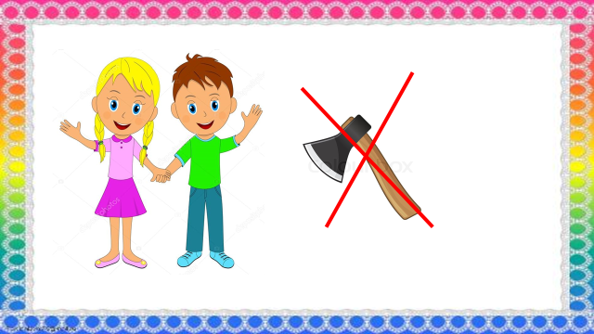
Крепкую дружбу топором не разрубишь.

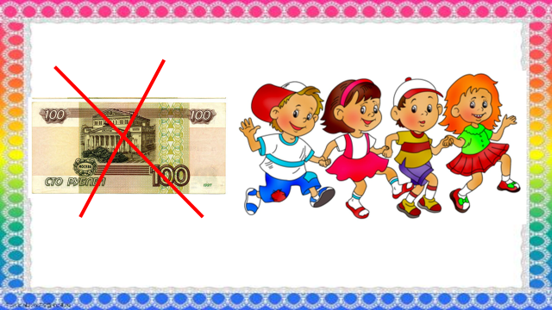

Не имей 100 рублей, а имей 100 друзей.

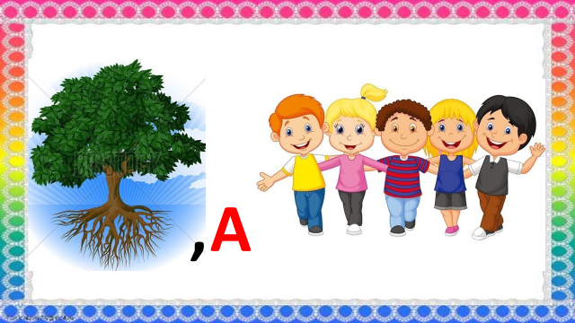

Дерево держится корнями, а человек друзьями.
7. Физминутка.«Дружба» гр. Барбарики.

8. Коммуникативная игра «Комплименты».
Ребята, у вас сегодня такое замечательное настроение. С улыбчивыми и весёлыми ребятами всегда приятнее общаться. Давайте с вами сядем в круг, закроем глаза и представим, что мы находимся на полянке в лесу. Мы сидим на мягкой травке, солнышко пригревает. Вот лучи греют нам щечки. А теперь подставьте солнышку ладошки-чувствуете тепло? Теперь солнышко греет наши ножки, давайте погладим их. Открывайте глазки. Посмотрите, вот оно солнышко! Какое оно? (ответы детей).Давайте мы с вами сегодня скажем друг другу комплименты, приятные слова, а поможет нам в этом Солнышко. Передавайте его друг другу в руки и говорите комплименты:
Я начну: …,Ты сегодня самая…
9. Творческое задание «Мастерская добрых дел».

В дружбе важно быть добрым и внимательным друг к другу, а самое главное – иметь доброе сердце. У каждого из нас были ситуации, когда мы обидели своего друга. И в этом нет ничего страшного, ведь мы с вами учимся быть добрыми. Страшно не извиниться, не попросить прощения за плохой поступок. Сейчас я вам предлагаю все исправить.
Я вижу, что вы очень добрые дети, поэтому хочу пригласить васв мастерскую «Добрых дел».
Вам нужно приложить свою ладонь к листу бумаги так, чтобы мизинчик (самый маленький пальчик) был на линии сгиба, обвести свою ладонь карандашом и вырезать. Перед вами лежат сердечки – это символ добра и милосердия. Вам нужно наклеить эти сердечки в раскрытые ладони.
Когда вы это выполните подарите своему другу этот символ добра и милосердия, тем самым вы попросите прощения.
Самостоятельная работа детей. Ребята вручают друг другу символа добра.

10. Итог занятия. Я знаю, мои милые друзья, что вы самые добрые и отзывчивые, чуткие и дружелюбные, и рядом с вами всегда будет уютно и тепло. Спасибо вам за ваши добрые сердца.

